



**实验名称**：机械臂敲铃大作业

**实验小组**：第2组

**小组成员**：张梁育、曾浩洲、怀谦益

张雯琪、方胡彪

**实验日期**：2020年11月8日

# 实验目的

1. 进一步掌握机械臂轨迹方法，包括S型7段线轨迹规划和插值的轨迹规划
2. 优化机械臂运动轨迹，使机械臂在固定时间内尽可能多地敲铃铛

# 实验内容

在机械臂周围摆放三个空间位置不同的铃铛，编写机械臂轨迹规划代码，使机械臂在一定时间内反复敲响三个铃铛，敲响铃铛次数越多的小组，得分越高。

世界坐标系下三个铃铛的位置如下：单位（米）

最后评价标准如下：

1. 总敲铃次数（三个铃铛都算）
2. 是否碰撞铃铛架子
3. 轨迹规划的合理性

# 实验原理

## 3.1 目标点从空间XYZ坐标系转换成RPY表示

空间坐标系三点坐标： ，为了方便之后的运动学代码编写，我们将这三点从空间XYZ坐标系转换成RPY表示，具体如下：

## 3.2 机械臂正逆运动学

Anno机械臂的正逆运动学与之前的实验内容相同，在此我们简单进行介绍。

**机械臂正运动学**

* **Anno机械臂DH参数表**

DH坐标系如下：

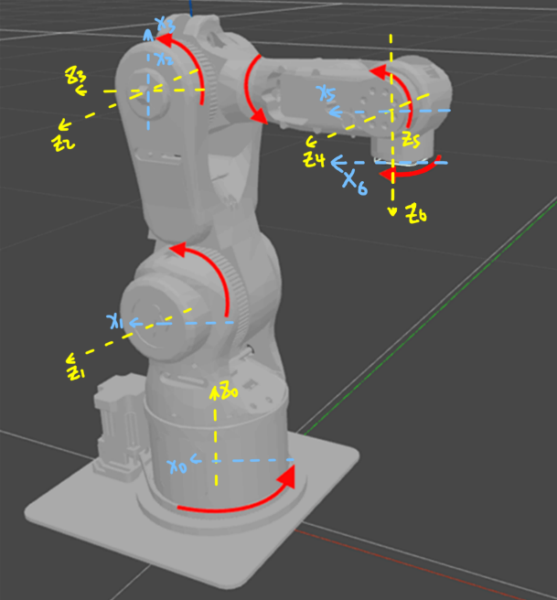

DH参数表如下：

|  |  |  |  |  |
| --- | --- | --- | --- | --- |
|  |  |  |  |  |
| **1** | **0** |  | **284** |  |
| **2** | **225** |  | **0** |  |
| **3** | **0** |  | **0** |  |
| **4** | **0** |  | **228.9** |  |
| **5** | **0** |  | **0** |  |
| **6** | **0** |  | **55** |  |

* **旋转矩阵和的计算**

旋转矩阵是坐标系到坐标系的旋转矩阵，即：

从坐标变换角度分析，从坐标系到坐标系需要经过如下四个步骤：

1. 平移变换：坐标系沿着轴平移，平移矩阵为：
2. 旋转变换：坐标系绕着轴旋转，旋转矩阵为：
3. 平移变换：坐标系沿着轴（或轴）平移，平移矩阵为：
4. 旋转变换：坐标系沿着轴（或轴）旋转，旋转矩阵为：

所以旋转矩阵按如下方式计算，包括两次平移和两次旋转：

从世界坐标系到坐标系的旋转矩阵按如下方式计算：

* 机械臂末端在世界坐标系下坐标计算

机械臂的坐标系的坐标原点恰好在机械臂末端，所以在坐标系下的坐标为：

所以在世界坐标系下的坐标按如下式计算：

通过这样的计算获得：

* 机械臂末端的角计算：

记旋转矩阵为如下表达：

展开找到对应项计算后得：

**机械臂逆运动学**

* 各坐标系之间的位姿变换矩阵

已知anno机械臂的DH参数表，可以首先写出各坐标系之间的位姿变换矩阵：















其中：，，，。

* **总的位姿变换矩阵**

我们已知终点的位置(fx,fy,fz)与rpy姿态角，可以直接写出总的位姿变换矩阵：



所以其实我们所有要做的事情就是求解如下的矩阵方程：



* **求解矩阵方程**

首先求得：







化简上式可得如下表达式：



其中dx、dy、dz均已知，直接求解得到如下结论：



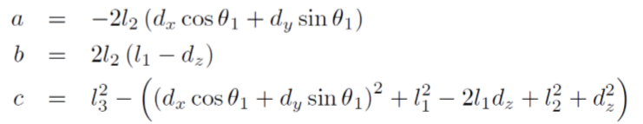





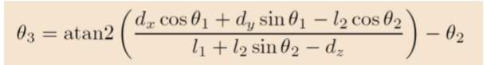

* **矩阵方程的解**

已经得到的值后，我们便可求出，进而通过求出。

令，再与上面的表达式对比，简单的我们得出如下结论：



## 3.2 S型7段线轨迹规划

七段式S型曲线速度控制算法将运动分为七个阶段，通过给定的系统参数和轨迹参数，分以下5个步骤求解出各运动阶段的时间，从而确定运动方程。

* 1. 校验起点速度终点速度可达性
* 2. 校验全程最大速度匀速运行可能性
* 3. 校验最大加速度和最大减速度可达性
* 4. 校验最大速度可达性
* 5. 二分法修正实际最大速度，（实际采用遍历方法，一开始用二分法）

其中，系统参数包括加速运动阶段最大加速度值和最大加加速度值、减速运动阶段最大加速度值和最大加加速度值；轨迹参数包括轨迹起点速度、终点速度、最大速度和轨迹段长度。

通过以上5个步骤计算出7个阶段的切换点时间，包括加加速段、匀加速段、加减速段、匀速段、减加速段、匀减速段、减减速段，从而确定运动方程。

* 运动参数曲线如下图所示

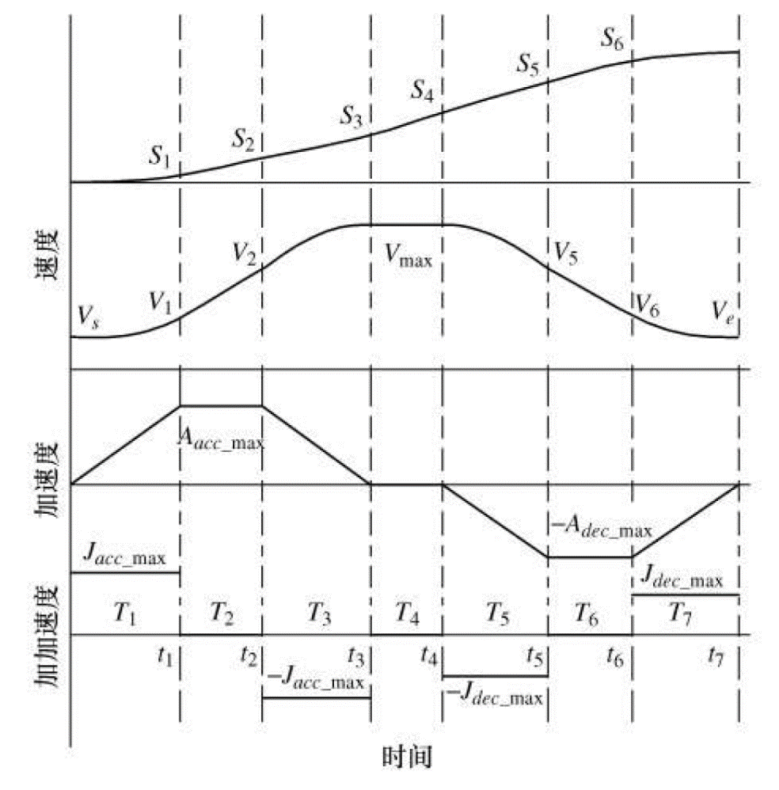

* 算法实现思路如下
* **基于轨迹段长度的起点速度和终点速度的可达性校验**
* 1.1 当时，跳转到步骤2
* 1.2 当时，判断在给定条件下速度能否从加速到。速度从加速到所需的最短位移
* 1.2.1 若 则跳转到步骤 2；
* 1.2.2 若 令 , 整理可得关于的一元三次方程,求解即为实际可达终点速度 取 然后跳转到步骤ii。求解结果为，式中:

* 1.3 当 时,判断在给定 条件下速度能否从 减速到 。速度从 减速到 所需的最短路径 ; 若,则对起点速度进行修正,并取 然后跳转到步骤2 。起点速度修正公式为，式中：

* **判定该段轨迹是否全程为匀速运动**  
  2.1 当 和 三者相等时,则该段轨迹全程为匀速运动,计算各运动段时间长度公式为 :

* 计算完成后结束轨迹参数校验过程  
  2.2 当 和 三者不相等时, 则跳转到步骤 3 。
* **校验加速运动段和减速运动段的最大加速度可达性**  
  3.1 若 则存在匀加速段,实际加速度可以达到系统给定的加速运动阶段最大加速度。计算各加速运动段时间长度公式为 :

* 3.2 若 则不存在匀加速段,实际加速度达不到系统给定的加速运动阶段最大加速度,计算各加速运动段时间长度公式为 :

* 3.3 计算加速运动阶段所需的位移长度 。 使用位移方程 ,并结合式(4)、式(5),获得加速运动阶段所需位移长度 的通用数学表达式为

* 3.4 若 则存在匀减速段,实际加速度可以到达系统给定的减速运动阶段最大加速度,计算各减速运动段时间长度公式为 :

* 3.5 若 则不存在匀减速段,实际加速度达不到系统给定的减速运动阶段最大加速度,计算各减速运动段时间长度公式为 :

* 3.6 计算减速运动阶段所需的位移长度 并跳转到步骤4。使用位移方程 ,结合式(6)或式(7),获得减速运动阶段所需位移长度 的通用数学表达式为

* **校验最大速度可达性**  
  4.1 若 ,则存在匀速段,实际最大速度能达到给定最大速度 计算匀速运动时间段长度公式为

* 计算完成后结束轨迹参数校验过程。  
  4.2 若 ,则不存在匀速段,实际最大速度不能达到给定最大速度 即 并跳转到步骤5。
* **采用遍历方法重新计算在给定条件下所能达到的实际最大速度**  
  5.1 取 ，从0开始以此步长遍历到机械臂允许最大速度，如果达到5.5终止条件，则停止
* 5.2 若 按式 (4) 计算各运动段时间长度;否则,按式 (5) 计算各运动段时间长度  
  5.3 若 按式 (7) 计算各运动段时间长度;否则,按式 (8) 计算各运动段时间长度  
  5.4 分别按式 (6) 和式 (9) 计算 和   
  5.5 给定遍历搜索收敛条件( 最大允许误差 为 当। 时,表示当前 为运动过程中所能达到的实际最大速度,根据(4) 计算出 各运动段时间长度,结束S 型曲线加减速控制算法规划。
* 否则进行如下操 作 : ，并跳转到步骤 5.2,循环修正能达到的实际最大速度。

**算法流程图如下所示：**

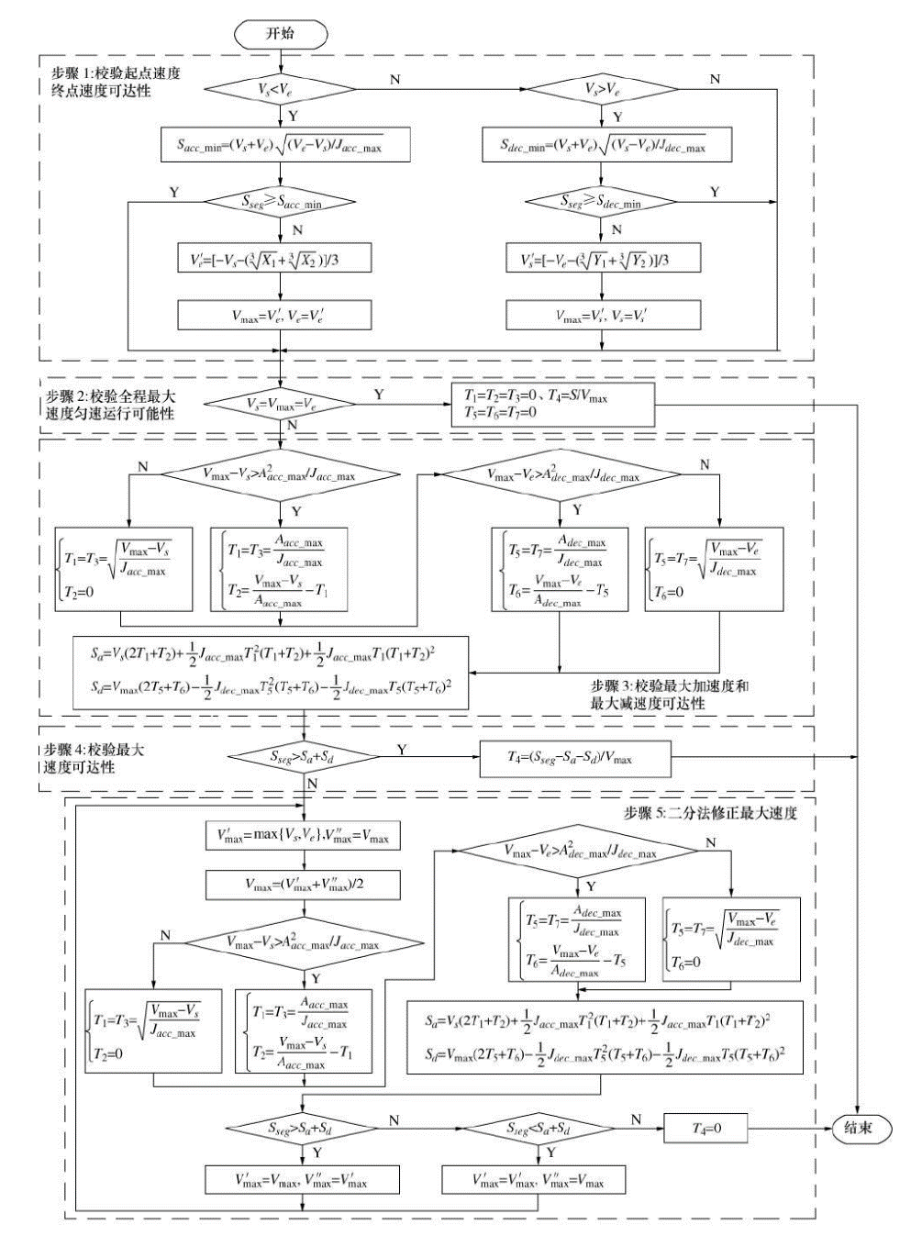

## 3.3 插值曲线轨迹规划

为了使机械臂平滑移动，我们使用了插值进行轨迹规划。通过五次多项式进行插值，机械臂移动时的位置轨迹、速度与加速度曲线均能做到平滑改变。

设使用的多项式是

设机械臂开始、停止时的速度、加速度为0，则

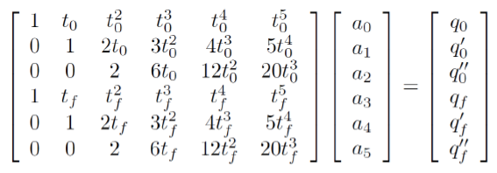

其中，

得到参数后，代入多项式得到机械臂在不同时刻的运动位置。当使用速度进行规划时，可以对其进行求导，即

由于机械臂可以发送速度信息进行控制，在实际实验时我们可以解得速度信息进行控制。本次实验的机械臂为开环控制，在实际控制过程中我们提前对参数进行了解算并结合机械臂进行了修正。

# 四、 实验结果

我们组通过合理设计速度控制和轨迹规划，同时考虑到实验开环，我们通过手动调参来消除累计误差，避免机械臂出现较大的位移偏差，实现机械臂的平滑移动。

我们组实现了在计时100秒内，anno机械臂依次经过并敲击3个铃铛，在不撞击到铃铛架子的基础上，共计循环敲铃23次。

实验过程图片如下所示，视频见附件。

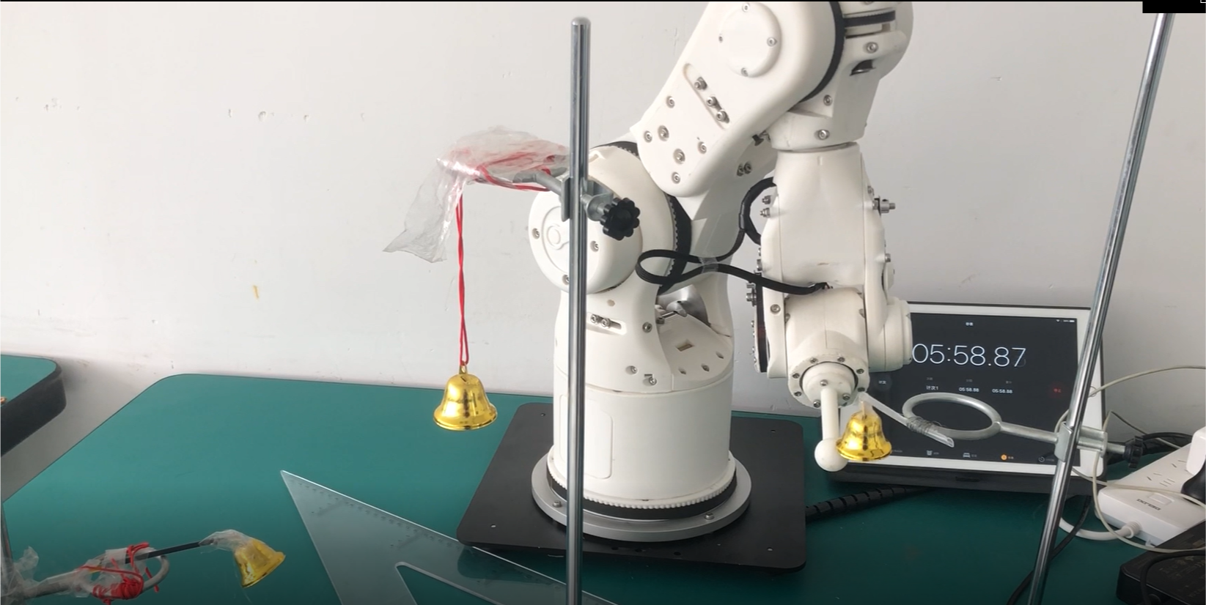

# 五、 实验要点

## 5.1 机械臂累计误差

由于机械臂自身的硬件问题，即使机械臂没有与铃铛支架碰到，在运动大概3圈左右之后，机械臂末端会出现较大的累计误差。为了消除累计误差，我们后来堆机械臂进行了手动调整参数，以消除累计误差。

## 5.2 代码注意要点

1） 由于要求的铃铛拜访位置是固定的，我们便可以先定好每次敲铃时的机械臂末端位姿，再通过之前得到的anno机械臂正逆运动学模型得到每个位姿对应的机械臂各轴角度。由于实验室的机械臂精度较低，所以我们对每次敲铃都进行单独的误差调整，并将调整好的角度数据直接放在运行代码中。

2） 我们采用插值路径规划方法对机械臂末端进行路径规划，通过差分处理得到每一帧的各轴转动角速度。实验发现发送速度相较于发送位置对于anno机械臂来说运行更加平稳，所以我们最终决定发送机械臂各轴速度。

3） 由于是对3个铃铛进行循环敲击，我们将敲击过程总体分为两个部分。第一部分为从初始位置到bell_1位置，另一部分是bell_1-bell_2-bell_3-bell_1路径的不断循环。由此可见第一部分是两点之间的插值，第二部分是三点之间的插值，分别对应函数def get_v_list_2、def get_a_array_2、def get_q_interpolated_debug_2与def get_v_list、def get_a_array、def get_q_interpolated_debug。带有‘_2’即为降为2维后的插值规划

## 5.3 机械臂硬件问题

1）anno机械臂容易发烫，导致无法对程序进行正确响应。按照经验，我们可以一般在调试10分钟左右，让机械臂休息5分钟，这样出现错误的几率会比较小。

2）调试过程中注意防止机械臂由于误差拖地或者自我碰撞，及时准备按急停按钮